КОНТРОЛЬНО-СЧЕТНЫЙ ОРГАН  МУНИЦИПАЛЬНОГО ОБРАЗОВАНИЯ  «УСТЬ-КОКСИНСКИЙ РАЙОН» РЕСПУБЛИКИ АЛТАЙ | 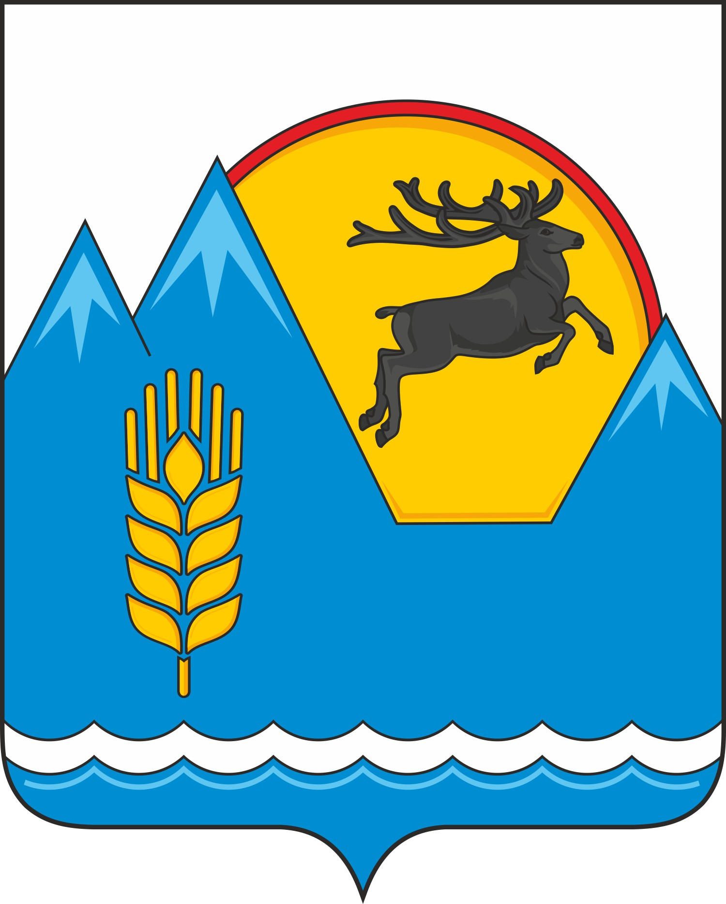 | АЛТАЙ РЕСПУБЛИКАНЫҤ  «КÖК-СУУ-ООЗЫ АЙМАК» МУНИЦИПАЛ ТӦЗӦЛМӦЗИНИҤ КОНТРОЛЬДООР-ТООЛООР ОРГАНЫ

Харитошкина ул., д.1 «А», с. Усть-Кокса,  Республика Алтай, 649490 | тел.: 8(388-48) 22-1-62  E-mail: ksokoksa@yandex.ru

Заключение КСО МО «Усть-Коксинский район» РА № 29-п
на проект Решения «О бюджете муниципального образования Катандинского сельского поселения Усть-Коксинского района Республики Алтай на 2022 год и на плановый период 2023 и 2024 годов»
( второе чтение).

с. Усть-Кокса «15» декабря 2021г.

- Общие положения
Проект решения «О бюджете муниципального образования Катандинского сельского поселения Усть-Коксинского района Республики Алтай на 2022 год и плановый период 2023 и 2024 годов» (далее – проект решения) внесен в сельский Совет депутатов Катандинского сельского поселения для рассмотрения во втором чтении в сроки, установленные ст. 19 Положения о бюджетном процессе. Проект решения в Контрольно-счетный орган поступил 13.12.2021г.
Статьёй 1 проекта решения предусмотрены основные характеристики бюджета (общий объем доходов и расходов) Катандинского сельского поселения на 2022 год (далее – местный бюджет), они отличаются от показателей принятых в первом чтении, общий объем доходов местного бюджета прогнозируется в сумме 6 192,70 тыс. рублей, общий объем расходов местного бюджета - 6 192,70 тыс. рублей.
Прогнозируемый дефицит местного бюджета на 2022 год по отношению к первому чтению неизменен составил 0,00 тыс. рублей.
В статье 3 проекта решения прописаны основные характеристики бюджета на 2023 - 2024 годы, они отличаются от показателей принятых в первом чтении, общий объем доходов местного бюджета на 2023 год прогнозируется в сумме 4 841,48 тыс. рублей, на 2024 год – 4 700,08 тыс. рублей, общий объем расходов местного бюджета в 2023 году равен 4 841,48 тыс. рублей, в 2024 году – 4 700,08 тыс. рублей.
Прогнозируемый дефицит местного бюджета на 2023 - 2024 годы по отношению к первому чтению неизменен составил 0,00 тыс. рублей ежегодно.
Статьей 5 проекта решения предлагается утвердить:
- перечень главных администраторов доходов местного бюджета, представлен в приложении № 1 к проекту решения о бюджете, где главным администратором доходов является сельская администрация Катандинского сельского поселения;
- перечень главных администраторов источников финансирования дефицита местного бюджета, представлен в приложении № 2 к проекту решения о бюджете, администратором является сельская администрация Катандинского сельского поселения.
- Анализ расходной части бюджета
  - Общая характеристика расходов бюджета сельского поселения.
Расходы местного бюджета на 2022 год и плановый период 2023 и 2024 годов сформированы в пределах всех доходов с соблюдением ограничений, установленных Бюджетным кодексом РФ.
Расходная часть местного бюджета сформирована в соответствии с порядком утвержденным приказом Минфина России от 06.06.2019 № 85н (ред. от 29.07.2021), Указаниями о порядке применения кодов целевых статей расходов МО «Катандинского сельского поселения» РА от 11.11.2021 г. № 1.
Проект местного бюджета на 2022 год и плановый период 2023 и 2024 годов сформирован в функциональной и программной структуре расходов, в соответствии с утвержденными муниципальными программами.
Проектом предусмотрены расходы по непрограммным направлениям, включая расходы на содержание органов местного самоуправления.
Согласно ст. 136 Бюджетного кодекса Российской Федерации расходы на содержание органов местного самоуправления не превышают норматив формирования расходов утвержденный постановлением Правительства Республики Алтай от 19.12.2014 № 396.
Статьёй 11 проекта местного бюджета установлен размер резервного фонда на финансовое обеспечение непредвиденных расходов в объёме 8,01 тыс. рублей на 2022 – 2024 годы, что соответствует требованиям ст. 81 БК РФ.
В соответствии с пунктом 3 статьи 184.1 БК РФ в статье 3 проекта решения прописан общий объем условно утверждаемых расходов на 2023 год в сумме 117,54 тыс. рублей, на 2024 год 227,74 тыс. рублей, что не нарушает требований пункта 3 статьи 184.1 БК РФ.
Общий объем расходов местного бюджета на 2022 год составляет 6 192,70 тыс. рублей, 2023 год – 4 841,48 тыс. рублей, 2024 год – 4 700,08 тыс. рублей.
Анализ общего объема расходов местного бюджета на 2022 год и плановый период 2023 и 2024 годов представлен в таблице
тыс. рублей
Наименование расходов | .  Оценка ожидаемого исполнения расходов 2021 г | 2022 год | 2023 год | 2024 год | Темп роста (%)
 |  |  |  |  | 2022 г. к ожидаемому исполнению 2021 г. | 2023 г. к 2022 г. | 2024 г. к 2023 г.
1 | 2 | 3 | 4 | 5 | 6 | 7 | 8
Общий объем расходов бюджета | 15 952,17 | 6 192,70 | 4 841,48 | 4 700,08 | 38,8 | 78,2 | 97,1
Согласно данным таблицы наблюдается снижение объема расходов местного бюджета на 2022 год к оценке ожидаемого исполнения расходов 2021 года в сумме «-» 9 759,47 тыс. рублей или спад расходов составил «-» 61,2%, в 2023 году расходы снижаются по отношению к 2022 году на «-» 1351,22 тыс. рублей («-» 21,8%), 2024 год к 2023 году снижение расходов на «-» 141,40 тыс. рублей («-» 2,9%) .
2.2. Анализ бюджетных ассигнований по разделам функциональной классификации расходов местного бюджета

Анализ бюджетных ассигнований местного бюджета по разделам функциональной классификации расходов представлен в таблице.
тыс. рублей
Код раздела | Наименование подраздела | Расходы местного бюджета |  |  |  | Темп роста (снижения) к предшествующему периоду (%)
 |  | 2021 г.  Оценка ожидаемого исполнения расходов | 2022 год | 2023 год | 2024 год | 2022 | 2023 | 2024
1 | 2 | 3 | 4 | 5 | 6 | 7 | 8 | 9
0100 | Общегосударствен-ные вопросы | - | 3 299,10 | 3 215,13 | 3 215,13 | - | 97,5 | 100
0200 | Национальная оборона | - | 139,10 | 140,10 | 145,20 | - | 100,7 | 103,6
0300 | Национальная безопасность и правоохранительная деятельность | - | 112,30 | 112,30 | 112,30 | - | 100 | 100
0400 | Национальная экономика | - | 91,75 | 89,96 | 89,96 | - | 98 | 100
0500 | Жилищно-коммунальное хозяйство | - | 130,20 | 113,60 | 113,60 | - | 87,3 | 100
0700 | Образование | - | 0,00 | 164,40 | 0,00 | - | - | -
0800 | Культура, кинематография | - | 416,47 | 196,47 | 104,16 | - | 47,2 | 53
1000 | Социальная политика | - | 36,00 | 36,00 | 36,00 | - | 100 | 100
1100 | Физическая культура и спорт | - | 1 967,79 | 655,99 | 655,99 | - | 33,3 | 100
 | Условно утверждаемые расходы | Х | Х | 117,54 | 227,74 | - | - | 193,8
 | Итого: | 15 952,17 | 6 192,70 | 4 841,48 | 4 700,08 | 38,8 | 78,2 | 97,1
Наибольшую долю в структуре расходов местного бюджета на протяжении всего прогнозируемого периода занимает раздел 01 «Общегосударственные вопросы» в 2022 году его доля составляет 53,3%, в 2023 году – 66,4% и в 2024 году – 68,4%, по разделу 11 «Физическая культура и спорт» доля в общих расходах составляет в 2022 году – 31,8%, в 2023 году - 13,5%, в 2024 году - 14%.
  - Анализ расходов местного бюджета на финансирование муниципальных программ
В соответствии с Бюджетным кодексом Российской Федерации проект местного бюджета на 2022 год и на плановый период 2023 и 2024 годов сформирован в программной структуре расходов на основе муниципальной программы «Комплексное совершенствование социально-экономических процессов в Катандинском сельском поселении на 2022 – 2026 годы», утверждена постановлением Главы Катандинского сельского поселения от 08.11.2021 г. № 79.
Паспорт муниципальной программы содержит информацию об ответственных исполнителях, подпрограммах, целях, задачах, целевых индикаторах и показателях, объемах бюджетных ассигнований, ожидаемых результатах реализации по муниципальным программам.
Сведения об объемах бюджетных ассигнований на реализацию муниципальных программ в 2022 - 2024 годах представлены в следующей таблице.
тыс. рублей
№ п/п | Наименование муниципальной программы | Расходы по паспорту программы |  |  | Объем ассигнований по проекту решения |  |  | Отклонение проекта решения от паспорта программ
 |  | 2022 | 2023 | 2024 | 2022 | 2023 | 2024 | 2022 | 2023 | 2024
1 | 2 | 3 | 4 | 5 | 6 | 7 | 8 | 9 | 10 | 11
1 | Муниципальная программа «Комплексное совершенствование социально-экономических процессов в Огневском сельском поселении на 2021 – 2027 годы» | 1 304,35 | 1 369,09 | 1 112,76 | 2 755,60 | 1 369,81 | 1 113,10 | +1 451,25 | +0,72 | +0,34
 | Итого: | 1 304,35 | 1 369,09 | 1 112,76 | 2 755,60 | 1 369,81 | 1 113,10 | +1 451,25 | +0,72 | +0,34

В нарушении части 2 статьи 179 БК РФ на реализацию муниципальных программ Катандинского сельского поселения в 2022 году планируется направить бюджетных ассигнований в объеме 2 755,60 тыс. рублей, что выше объема ресурсного обеспечения предусмотренного паспортом программы на «+» 1 451,25 тыс. рублей (1304,35 тыс. рублей).
На реализацию муниципальной программы в 2023 и 2024 годах проектом бюджета предусмотрено направить бюджетных ассигнований 1 369,81 тыс. рублей и 1 113,10 тыс. рублей, что выше объема ресурсного обеспечения предусмотренного паспортом программы на «+» 0,72 тыс. рублей (1 369,09 тыс. рублей) и «+» 0,34 тыс. рублей (1 112,76 тыс. рублей).
В проекте решения расходы местного бюджета на реализацию муниципальной программы от общего объема расходов местного бюджета в 2022 году составляют 44,5 %, в 2023 году – 28,3 %, в 2024 году – 23,7%.
3. Внутренние муниципальные заимствования
Внутренние муниципальные заимствования на 2022 - 2024 годы не планируются.
4. Источники финансирования дефицита бюджета
Бюджет на 2022 – 2024 годы планируется бездефицитным, источники финансирования дефицита бюджета отсутствуют.
5. Межбюджетные трансферты
Объем межбюджетных трансфертов, предоставляемых муниципальному району из бюджета поселения планируется на 2022 год в сумме 1,20 тыс. рублей, на 2023 и 2024 годы в размере 1,20 тыс. рублей ежегодно.
Выводы и предложения
Проект решения «О бюджете Катандинского сельского поселения на 2022 год и плановый период 2023 и 2024 годов» для рассмотрения во втором чтении внесен в сельский Совет депутатов в сроки, установленные Положением о бюджетном процессе.
Представленные данные проекта бюджета ко второму чтению меняют основные характеристики бюджета, которые были утверждены в первом чтении.
Проект бюджета на 2022 - 2024 годы сформирован в функциональной и программной структуре расходов.
Проектом решения предусмотрены расходы по непрограммным направлениям, включая расходы на содержание органов местного самоуправления, которые не превышают норматив формирования расходов утвержденный постановлением Правительства Республики Алтай от 19.12.2014 № 396.
Проектом решения устанавливается общий объем доходов местного бюджета на 2022 год в сумме 6 192,70 тыс. рублей, на 2023 год в сумме 4 841,48 тыс. рублей, на 2024 год в сумме 4 700,08 тыс. рублей, общий объем расходов местного бюджета на 2022 год – 6 192,70 тыс. рублей, на 2023 год – 4 841,48 тыс. рублей, на 2024 год – 4 700,08 тыс. рублей.
Объем условно утверждаемых расходов на 2022-2023 годы установлен в соответствии с п. 3 ст. 184.1 БК РФ.
Предлагается сбалансированный проект решения по всему трехлетнему периоду.
Классификация расходов бюджета муниципального образования осуществлена с учетом изменений, вносимых в бюджетное законодательство.
Предельный объем расходов на обслуживание муниципального долга, расходы резервного фонда установлены с соблюдение требований бюджетного законодательства.
Расходы бюджета на 2022 год и плановый период 2023-2024 годов сформированы исходя из финансового обеспечения доходной части местного бюджета, с соблюдением требований бюджетного законодательства.
Согласно части 2 статьи 179 БК РФ Контрольно-счетный орган рекомендует Администрации Катандинского сельского поселения привести муниципальные программы в соответствие с решением о бюджете не позднее трёх месяцев со дня вступления его в силу.

Таким образом, Контрольно-счетный орган рекомендует Сельскому Совету депутатов рассмотреть проект решения с учетом замечаний контрольно-счетного органа.

Главный специалист Н.В. Казанцева

